INF8405 – INFORMATIQUE MOBILE

projet final

tourista

Recherche d’attractions touristiques

SOUMIS À :

ALEJANDRO **QUINTERO**

PAR :

1773922, ÉTIENNE **ASSELIN**

1744784, VINCENT **RODIER**

DATE : 17 AVRIL 2018

POLYTECHNIQUE MONTRÉAL

Table des matières

[Introduction 3](#_Toc510858628)

[Sujet 3](#_Toc510858629)

[Vision générale 3](#_Toc510858630)

[Requis 4](#_Toc510858631)

[Limitations 5](#_Toc510858632)

[Fonctionnement de l’application 6](#_Toc510858633)

[Connexion 6](#_Toc510858634)

[Recherche d’attraits touristiques 6](#_Toc510858635)

[Interactions avec les attraits touristiques 7](#_Toc510858636)

[Capteurs étudiés de l’application 7](#_Toc510858637)

[Conclusion 8](#_Toc510858638)

# Introduction

Dans le cadre de notre projet final du cours INF8405, informatique mobile de l’école Polytechnique de Montréal, nous avons reçu le mandat de créer une application mobile. Cette application doit répondre à 7 requis définis par le professeur et qui sont spécifiés plus loin dans ce document. Celle-ci doit être une application pour le système d’exploitation Android, sans spécification de la version précise. Dans le cas de notre application, toutes les versions égales ou supérieures à L’API 18 (Android 4.3.1) sont compatibles. Le sujet de l’application est laissé à la discrétion des élèves, mais un sujet de base fut proposé par le professeur. Dans le cas de notre application, nous avons décidé de prendre le sujet du professeur. Le document suivant présentera l’application que nous avons créée.

# Sujet

Nous avons choisi de prendre le sujet donné par le professeur comme base afin de réaliser notre application Android. Dans les grandes lignes, il était demandé de créer une application pour les touristes qui ne connaissent pas les endroits à visiter près d’eux. Les endroits sont ajoutés à l’application par les utilisateurs et il est possible d’ajouter des photos et des commentaires afin que les autres utilisateurs de l’application puissent avoir un aperçu de l’endroit à visiter. De cette prémisse nous avons bâti notre application.

# Vision générale

Notre but lors de la réalisation de cette application était de remplir tous les requis pour l’application tout en gardant l’interface et les fonctionnalités le plus simples possible. En gardant l’application simple et concise, nous nous assurons que l’application soit accessible pour tous les types d’utilisateurs, débutants ou experts. Nous voulions aussi une application qui permette à n’importe qui de partager un endroit qu’il a découvert et qui ne se trouve pas sur la carte de notre application. Ainsi se sont les usagers de notre application qui peuple et qui fond grossir la banque d’endroits à visiter. Le but ultime étant que tous les usagers puissent partager leurs expériences et leur connaissance des lieux avec les autres usagers.

# Requis

Les requis suivants sont ceux donnés par le professeur et qui doivent être présents dans l’application. Nous utiliserons la numérotation suivante dans le reste de ce document afin de démontrer que tous les requis sont présents dans notre projet.

1. Connexion d'équipements mobiles par réseaux sans fils (Wi-Fi, Wi-Fi P2P, Bluetooth, …) ou partage de données par NFC (transfert de fichier avec l'API Android Beam) ou autre technologie
2. Utilisation d’au moins deux capteurs (accéléromètre, gyromètre, champ magnétique, température, pression, orientation, proximité, lumière, caméra …)
3. Application de géolocalisation et utilisation de carte interactive (Google Maps API). Vous pouvez de plus vous appuyer sur d’autres services Google comme l’API Places.
4. Stockage de données grâce à une base de données SQLite et utilisation de bases de données ou de services (par exemple de traitement) en ligne (Firebase, Cloud, …)
5. Informations sur la batterie, notamment l’évolution du niveau de celle-ci pendant l’utilisation de l’application. (Exemple : calculer et afficher la consommation d’énergie depuis le lancement de l’application)
6. Informations sur la consommation de bande passante de l’application (« uplink » et « downlink »).
7. En cas de perte de communication réseau (pendant 10 sec.), l’application doit garder son état et ne pas fermer la connexion.

# Limitations

Pour le bon fonctionnement de l’application et par souci de constance, notre application possède certaines limitations. La première et plus grosse limitation de l’application est que celle-ci ne pourra pas fournir que très peu voir aucune information sur les endroits à visiter si l’application n’est pas connectée à internet. En effet, nous avons créé notre propre API ainsi qu’un serveur REST écrit en NodeJS liée avec une base de données MongoDB afin de stocker les endroits et leurs informations (exigence 1 et 4). Il faut donc une connexion internet pour que les requêtes contenant les informations sur les endroits à visiter fonctionnent. La justification de ce choix est très simple, avoir simplement une base de données locale est beaucoup trop limité pour le partage des informations sur les lieux, et irait directement à l’encontre de notre vision générale pour l’application. Il fallait absolument une base de données globale pour tous les utilisateurs afin que tous les usagers puissent partager leurs découvertes avec les autres. De plus, le mariage entre une base de données locale et globale nous semble redondant puisqu’il aurait fallu télécharger une première fois les données via le réseau afin de peupler la base de données locale.

Une deuxième limitation de notre application est qu’il est requis pour chaque utilisateur d’avoir un compte Facebook afin de pouvoir se connecter à l’application. Cette décision est justifiée par le fait qu’il est possible pour n’importe qui d’ajouter du contenue visible par tous les usagers dans notre application, nous voulons limiter le risque de spam ou de contenue indésirable. Avec la connexion Facebook l’anonymat de l’utilisateur vis-à-vis notre serveur est diminué et nous espérons ainsi que cela agis comme détériorant pour les usagers malveillants. De plus, la majorité des téléphones intelligents et tablettes possède déjà l’application Facebook qui est associée à un compte et l’enregistrement à notre application est donc simple et extrêmement rapide.

La dernière limitation est liée au requis 2 : l’utilisation d’au moins deux capteurs. Bien entendu, il faut que le téléphone intelligent et/ou la tablette soient munis des capteurs utilisés. Dans le cas de notre application, nous mesurons la température ambiante ainsi que la pression atmosphérique. Donc, nous vérifions que l’appareil est muni d’un thermomètre et d’un baromètre avant de les utiliser.

# Fonctionnement de l’application

## C:\Users\Etienne\AppData\Local\Microsoft\Windows\INetCache\Content.Word\Screenshot_20180407-084642_Tourista.jpgConnexion

La première fenêtre à l’affichage de l’application est une fenêtre de connexion au moyen du réseau social Facebook. Une fois le bouton appuyé, l’application vérifie si l’application Facebook est installée sur l’appareil et utilise ainsi les informations enregistrer localement de l’utilisateur pour poursuivre la connexion. Si c’est la première fois que l’utilisateur se connecte, son identifiant unique de Facebook, son nom et son prénom seront enregistrés dans la base de données. Il est à noter que cette interface s’affiche seulement à la première connexion de l’utilisateur.

## Recherche d’attraits touristiques

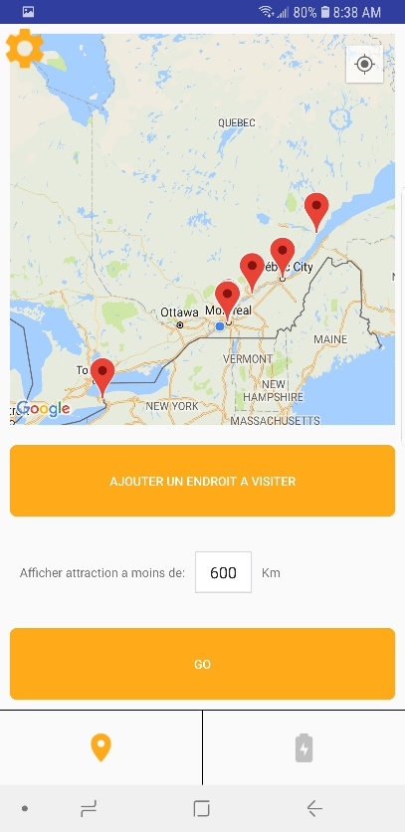La recherche d’attraits touristique est simple, l’utilisateur a simplement qu’à écrire le rayon de recherche dans la case à cet effet. L’application commence par géolocaliser l’appareil avec les données GPS afin d’avoir la latitude et la longitude (exigence 3). Ensuite, une requête GET est envoyée à l’API avec les valeurs : Rayon, Latitude et Longitude. De son côté, l’API fait tous les calculs et retourne seulement les localisations qui répondent au critère de recherche. Finalement, une liste de localisation est retournée à l’application et les marqueurs sont affichés sur la carte. Pour voir les informations des attraits touristiques, simplement appuyer sur le marqueur.

## Interactions avec les attraits touristiques

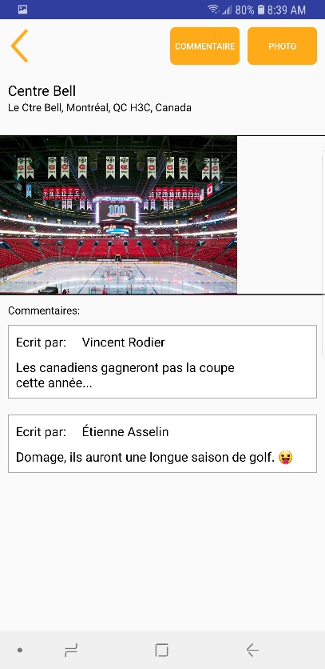Chaque attrait touristique contient un nom, une adresse, une liste de commentaire et une liste de photo. Le nom et l’adresse sont spécifiés à la création de l’évènement. Pour créer un attrait touristique, il faut appuyer sur le bouton à cet effet sur le menu principal. Une nouvelle interface s’affiche où l’on peut entrer l’adresse et le nom du lieu. Une recherche par Google Map est effectuée pour s’assurer que l’endroit est véritablement présent. Afin, de normaliser l’affichage, nous utilisons le champ d’adresse proposé par Google. Les commentaires et les photos sont ajoutés via cette interface. Pour ce faire, simplement appuyer sur le bouton correspondant. Dans le cas d’un commentaire, une boite de dialogue apparait et on inscrit le message souhaité. Pour ce qui est des photos, l’explorateur de photos apparait. Lorsque la photo choisit, celle-ci est convertie en bitmap sous le format d’une chaine de caractères et est enregistrée dans la base de données de l’API.

## Capteurs étudiés de l’application

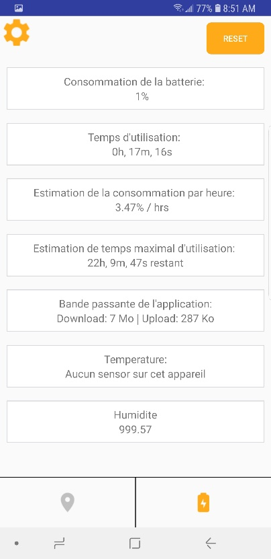L’application étudie quatre composantes : la consommation de la pile, la bande passante, la température ambiante ainsi que l’humidité. Pour mesurer la consommation de la pile, nous prenons en compte le niveau de la pile en fonction du temps d’utilisation de l’application. Cette mesure donne une approximation de la consommation réelle de l’application. Pour mesurer la bande passante (exigence 6), Android permet d’avoir accès à ces données en analysant les données téléchargées et téléversées de chaque processus depuis le lancement de l’appareil. Nous analysons donc les données utilisées par notre application. Pour les capteurs de température et d’humidité (exigence 2), le fonctionnement est similaire, nous ajoutons des ressources qui vérifient ces capteurs. Dans le cas où le capteur n’est pas présent, un message est affiché pour indiquer à l’utilisateur que son appareil ne possède pas de tel capteur.

# Conclusion

En conclusion, la réalisation d’un tel travail s’est avérée être une source d’apprentissage très agréable. La création d’un API lier avec une base de données afin que tous les utilisateurs puissent avoir accès aux mêmes informations a aussi été une expérience enrichissante qui offre des possibilités beaucoup plus largues que la simple utilisation d’une base de données locale. De plus, la tendance pour les applications semble à notre avis pencher beaucoup plus vers l’utilisation de tel service dit « Cloud » plutôt que l’utilisation de base de données isolée pour chaque utilisateur. D’autre part, malgré l’intégration dans notre application des différents capteurs, nous pensons que l’obligation d’intégrer ceux-ci à l’application est un peu limitante puisqu’il est difficile de trouver des capteurs qui sont pertinents et constants avec le sujet de l’application. Somme toute, la création d’application Android est un travail très intéressant et enrichissant. Les connaissances acquises lors de ce travail nous seront certainement très utiles sur le marché du travail.